Понедельник
Берегите добрый лес –
Он источник всех чудес!
Чтобы всюду зеленели
Сосны, вязы ,клены ,ели –
Берегите лес!
Белке, кунице, зайцу, лисице
Лес – дом родной.
Птице и зверю хочется верить
В мир и покой!

Беседа на тему « Берегите добрый лес – он источник всех чудес»
Цели: дать детям представление о том, как люди заботятся о природе, любят ее. Воспитывать бережное отношение к лесу, желание совершать добрые поступки.
Упражнение «Что мы можем сделать для леса ?
Нас лес угощает орешками, грибами земляникой ,черникой..
А что мы можем сделать для него.
Вторник
Чтение рассказа К. Ушинского « История одной яблоньки» ( с последующей беседой)
Чтение и обсуждение ситуации «Плакала Саша, как лес вырубали» — Отрывок из поэмы Н. А. Некрасова «Саша» Саше случалось знавать и печали:
Плакала Саша, как лес вырубали,
Ей и теперь его жалко до слез.
Сколько тут было кудрявых берез!
Там из-за старой, нахмуренной ели
Красные гроздья калины глядели,
Там поднимался дубок молодой.
Птицы царили в вершине лесной,
Понизу всякие звери таились.
Вдруг мужики с топорами явились
Лес зазвенел, застонал, затрещал.
Заяц послушал — и вон побежал,
В темную нору забилась лисица,
Машет крылом осторожнее птица…
Среда
Беседа на тему «Почему нельзя рвать цветы»
Если я сорву цветок
Если ты сорвешь цветок
Если все: и я и ты
Если мы сорвем цветы
То останутся, пусты и деревья и кусты
И не будет красоты.
Психогимнастика. (представьте себя этим цветком)
1. светит и пригревает солнышко; уже прошел дождик и умыл вас. Покажите, какое у вас настроение.
2. а вот, чья-то рука тянется и хочет сорвать вас, а может быть, чья-то нога вот - вот растопчет вас. Страшно вам? Покажите, как вам страшно.
3. но кто-то все-таки сорвал цветы, понюхал и выбросил на землю. Лежат цветы, высохли и стали никому не нужны. Представьте себя такими цветами.
4. нет-нет, наши цветы никто не сорвал. Это дети наклонились, чтоб вдохнуть их аромат. Вот и рады наши цветы как они рады? Покажите.
Чтение и обсуждение экологической сказки «Одуванчик»
Четверг
Беседа на тему «Жалобная книга природы»

Цель: Пробуждать эмоциональную отзывчивость детей на бедственное состояние объектов природы и состояние близких людей, и при этом активно проявлять себя в помощи (пожалеть, угостить, вылечить, ухаживать за растениями и животными).

Упражнение: Что было бы, если не было….
-лесов
-птиц
-насекомых.
Чтение и обсуждение рассказа К.Ушинского «Птицы»
Пятница
Итоговое мероприятие:
Изготовление книги правил поведения в лесу
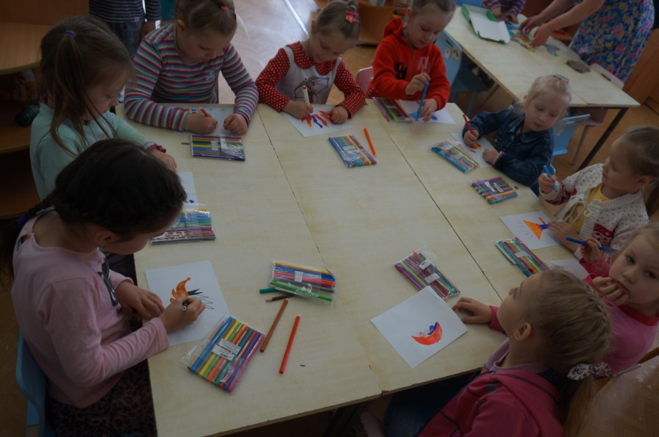
Наши девочки нарисовали картинки с правилами поведения в лесу.
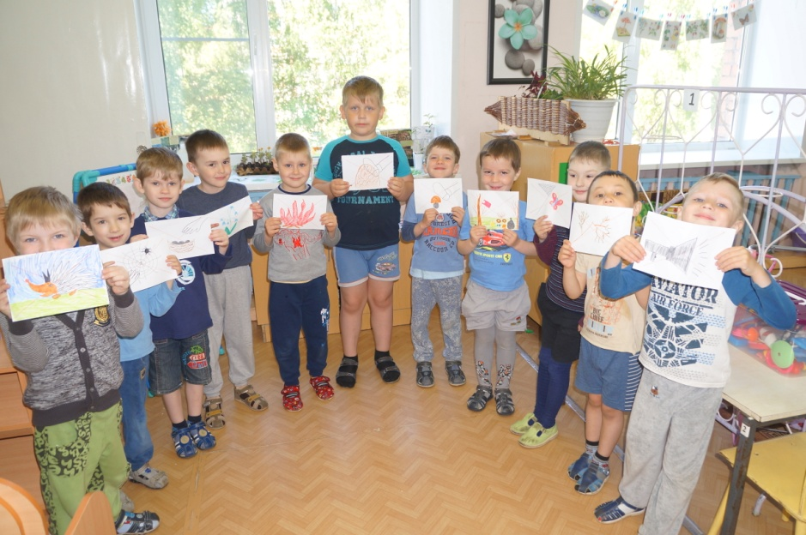
Наши мальчики рассказали, что за правила нарисовали наши девочки и почему их надо соблюдать.
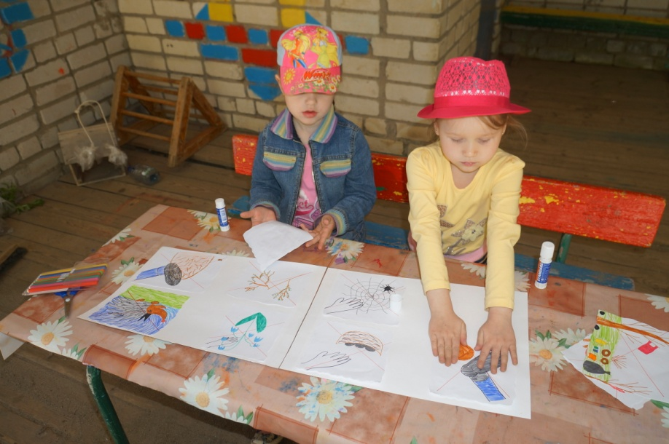
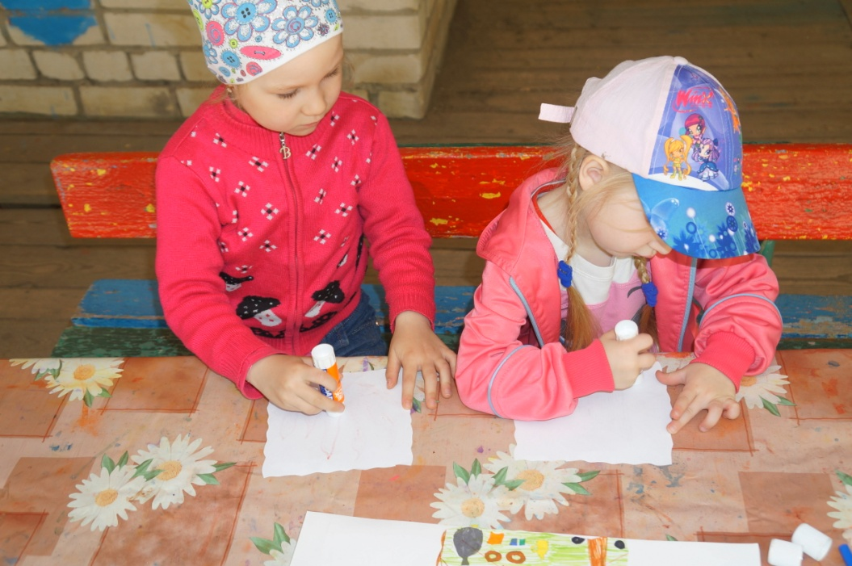
На прогулке девочки приклеили правила .
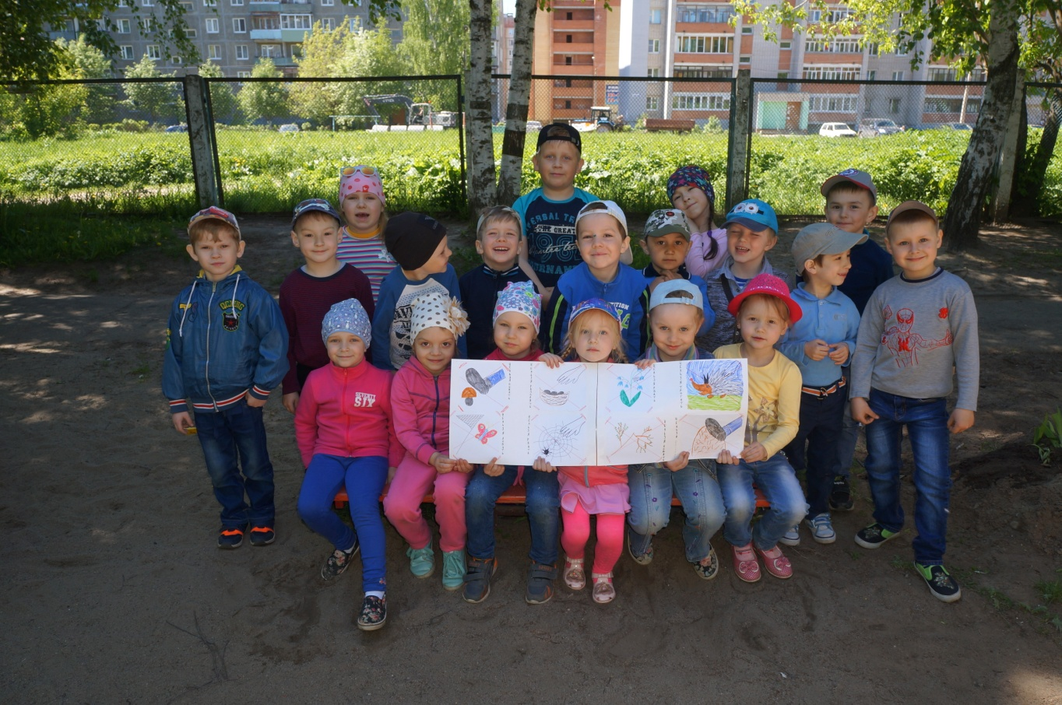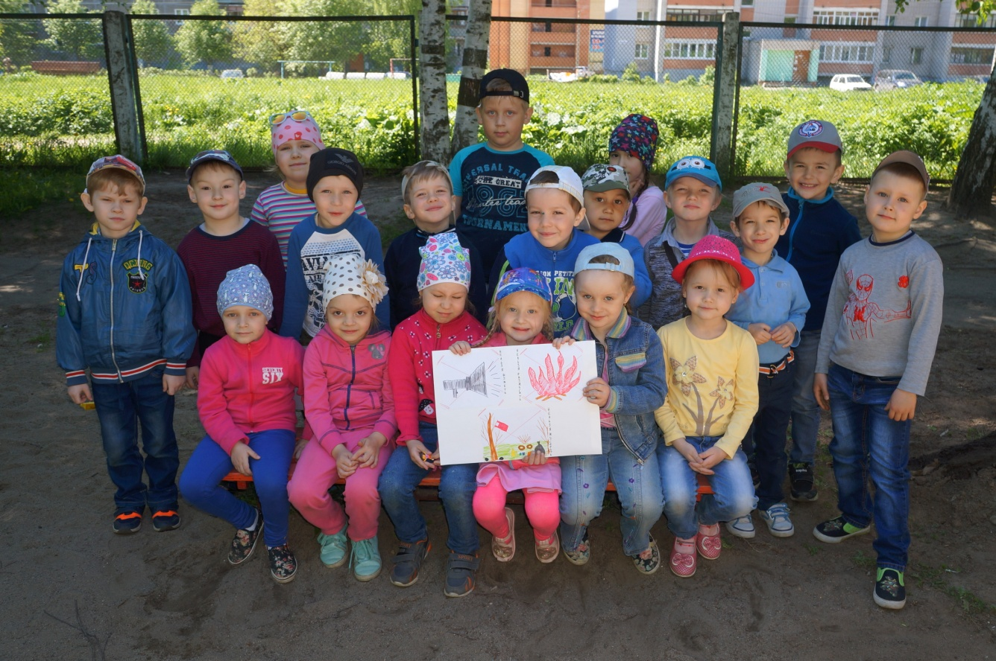
И вот наша книжка готова!

